Aluno: Marcelo Augusto da Silva Domingos

Elabore um algoritmo que possa descobrir, através de perguntas e respostas, qual meio de transporte o usuário está pensando.

O usuário deverá escolher uma das seguintes opções:

- Trator

- Moto

- Bicicleta

- Trem

- Carro

- Caminhão

- Ônibus

- Paraquedas

- Balão

- Avião

- Helicóptero

- Submarino

- Barco

- Navio

- Lancha

Para chegar ao resultado, só devem ser usadas perguntas que retornem "Sim" ou "Não".

Exemplo:

É terrestre? Sim.

Cabe apenas uma pessoa? Sim.

É pesado? Não.

Tem pedal? Sim.

Então, o transporte escolhido foi a bicicleta.

Para chegar ao resultado de cada uma das opções, use o modelo ilustrado na imagem em anexo.

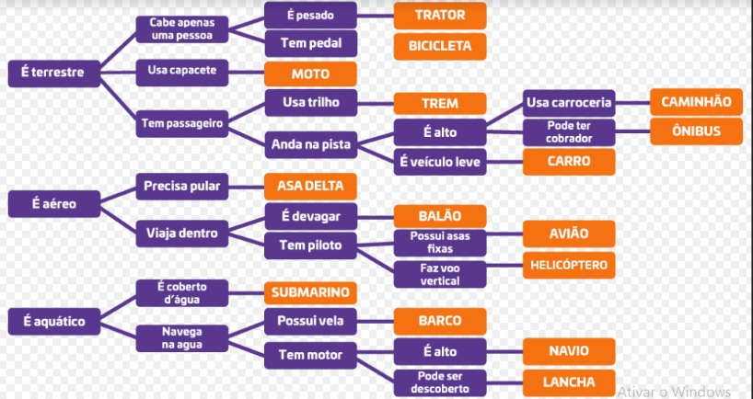

**Realize essa atividade no WORD ou no Bloco de Notas, suba esse arquivo para algum repositório e compartilhe o link no campo ao lado para que outros desenvolvedores possam analisá-lo.**

**Recursos**

Resposta:

inteiro tipoTransporte, terrestre, aereo, aquatico

escreva("Digite: 1- Terrestre 2- Aéreo 3- Aquático ")

leia(tipoTransporte)

escreva("\nDigite o número correspondente ao menu:\n")

se (tipoTransporte == 1) {

escreva("\n 1- Cabe apenas uma pessoa e é pesado?\n 2- Cabe apenas uma pessoa e tem pedal?\n 3- Usa capacete?\n 4- Tem passageiro e usa trilho?\n 5- Tem passageiro, anda na pista é alto e usa carroceria?\n 6- Tem passageiro, anda na pista é alto e póde ter cobrador?\n 7- Tem passageiro, anda na pista e é um veiculo leve?\n")

leia(terrestre)

se (terrestre == 1) {

escreva("TRANSPORTE TERRESTRE >>> TRATOR")

} senao se (terrestre == 2) {

escreva("TRANSPORTE TERRESTRE >>> BICICLETA")

} senao se (terrestre == 3) {

escreva("TRANSPORTE TERRESTRE >>> MOTO")

} senao se (terrestre == 4) {

escreva("TRANSPORTE TERRESTRE >>> TREM")

} senao se (terrestre == 5) {

escreva("TRANSPORTE TERRESTRE >>> CAMINHÃO")

} senao se (terrestre == 6) {

escreva("TRANSPORTE TERRESTRE >>> ÔNIBUS")

} senao se (terrestre == 7) {

escreva("TRANSPORTE TERRESTRE >>> CARRO")

}

} se (tipoTransporte == 2) {

escreva("\n 1- Precisa pular?\n 2- Viaja dentro e é devagar?\n 3- Viaja dentro, tem piloto e possue assas fixas?\n 4- Viaja dentro, tem piloto e faz voo vertical\n")

leia(aereo)

se (aereo == 1) {

escreva("TRANSPORTE AÉREO >>> ASA DELTA")

} senao se (aereo == 2) {

escreva("TRANSPORTE AÉREO >>> BALÃO")

} senao se (aereo == 3) {

escreva("TRANSPORTE AÉREO >>> AVIÃO")

} senao se (aereo == 4) {

escreva("TRANSPORTE AÉREO >>> HELICÓPTERO")

}

} se (tipoTransporte == 3) {

escreva("\n 1- É coberto de água?\n 2- Navega na água e possui vela?\n 3- Navega na água, tem motor é alto?\n 4- Navega na água, tem motor e pode sern descoberto?\n")

leia(aquatico)

se (aquatico == 1) {

escreva("TRANSPORTE AQUÁTICO >>> SUBMARINO")

} senao se (aquatico == 2) {

escreva("TRANSPORTE AQUÁTICO >>> BARCO")

} senao se (aquatico == 3) {

escreva("TRANSPORTE AQUÁTICO >>> NAVIO")

} senao se (aquatico == 4) {

escreva("TRANSPORTE AQUÁTICO >>> LANCHA")

}

}